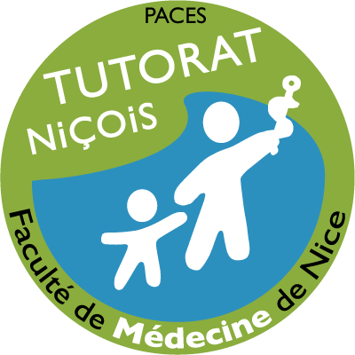
Correction officieuse du concours PACES 2011-2012

UE5 <3
Anatomie Générale

1 / | ABD | 2 / | ABCD | 3 / | ABCD | 4 / | E | 5 / | ABCD
6 / | ABCD | 7 / | ABCD | 8 / | E | 9 / | ABCD | 10 / | ABC
11 / | E | 12 / | E | 13 / | BCD | 14 / | - | 15 / | -
16 / | E | 17 / | ABCD | 18 / | C | 19 / | E | 20 / | ABCD

QCM 1 : ABD
A) Vrai
B) Vrai
C) Faux : les nerfs crâniens font parti du SNP
D) Vrai
E) Faux

QCM 2 : ABCD
A) Vrai : le cerveau (provenant de l’Archencéphale) comprend diencéphale et télencéphale
B) Vrai : ce sont les 4 phénomènes simultanés que subit le télencéphale
C) Vrai
D) Vrai: #Rhombencéphale
E) Faux

QCM 3 : ABCD

A) Vrai : comme une couche de vernis
B) Vrai
C) Vrai : contrairement au rachis
D) Vrai: le sac dural s’arrête bien en S2
E) Faux

QCM 4 : E

A) Faux : elle tapisse la surface du SNC. Cependant les cavités sont tapissées en tout point par le glie épendymaire mais pas par la pie-mère.
B) Faux : par les plexus choroïdes
C) Faux : par l’orifice médian du toit du V4
D) Faux : c’est un canal virtuel (qui n’existe pas) on ne peut donc pas lui attribuer une longueur
E) Vrai

QCM 5 : ABCD

QCM 6 : ABCD

QCM 7 : ABCD

QCM 8 : E

A) Faux : au niveau de la corne latérale de la moelle thoracique
B) Faux : orthosympathique C8-L2 / parasympathique S2-S4
C) Faux : non au niveau des ganglions pré-viscéraux (c’est que pour l’orthosympathique somatique que le corps cellulaire du 2ème neurone est au niveau des ganglions du tronc sympathique)
D) Faux : entre les nerfs spinaux et les nerfs splanchniques
E) Vrai

QCM 9 : ABCD

QCM 10 : ABC

D) Faux : en haut en avant en dedans

QCM 11 : E

A) Faux : le nerf axillaire
B) Faux : le nerf radial
C) Faux : le nerf sciatique
D) Faux : au niveau du tiers interne (ou tiers supérieur)
E) Vrai

QCM 12 : E

A) Faux : bouche oropharynx
B) Faux : colon ascendant colon transverse
C) Faux : estomac duodénum jéjunum
D) Faux : colon descendant colon sigmoïde
E) Vrai

QCM 13 : BCD

A) Faux : pas l’œsophage (le rectum n’est pas non plus entièrement recouvert de péritoine)

QCM 14 : PAS D UROLOGIE CETTE ANNEE

QCM 15 : PAS D UROLOGIE CETTE ANNEE

QCM 16 : E

A) Faux : le nœud sino-atrial est au niveau de la paroi de l’atrium droit et l’atrio-ventriculaire entre atriums et ventricules
B) Faux : il n’y a que 2 artères coronaires
C) Faux : la valve mitrale est à gauche
D) Faux : la valve tricuspide est à droite
E) Vrai

QCM 17 : ABCD

QCM 18 : C

A) Faux : cortex temporal
B) Faux : vestibulocérébellum équilibration / spinocérébellum tonus musculaire
C) Vrai
D) Faux : oreille moyenne
E) Faux

QCM 19 : E

A) Faux : glande ectodermique
B) Faux : surface peau du membre supérieur : 9% / surface peau du membre inférieur : 18%
C) Faux : la surface de la peau d’un HEMI- tronc = 18%
D) Faux : la peau est plus fine
E) Vrai

QCM 20 : ABCD



